Ten Berge-Aanvliegen over…

Gedicht van de Week
week 40- 2014
www.arspoetica.nl

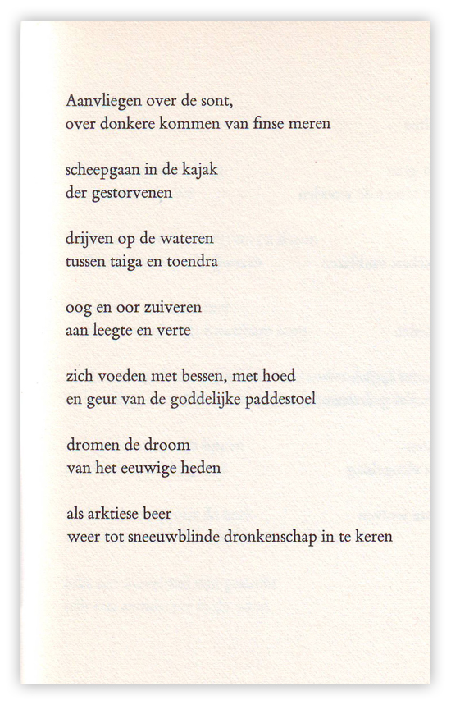

Vandaag een gedicht van H.C. ten Berge (geb.1938) Hij is de oprichter en ook inhoudelijk een van de belangrijkste figuren van het literair tijdschrift “Raster” (1967-2008) . Aanvankelijk schreef hij minder toegankelijke gedichten zoals er meer werk in “Raster” verscheen. Zijn visie op zijn werk dat het een vorm van onderzoek is, maakt het daarmee persoonlijker en is daarmee een deel van de verklaring van de aard van zijn vroegere werk. Naast gedichten schreef hij ook romans. Later zijn de gedichten minder obscuur, zoals het gedicht van de week uit de bundel “De witte sjamaan”. Zoals uit de titel van de bundel en uit het gedicht blijkt is het verbonden met het hoge noorden, een bron van inspiratie voor ten Berge. Ook andere niet-westerse culturen zijn terug te vinden in zijn werk, eveneens in de vertalingen die hij maakte. Onbedorvenheid, zoal hij die meent te zien in die culturen, is voor hem een leidend begrip.

